
Guía Formativa N° 1
ENGTREGA HASTA EL 09 DE OCTUBRE DE 2020
Taller de Lenguaje - 7 º Año Básico
Evaluación de Comprensión Lectora
*Esta guía tiene un 60% de exigencia”
L : 60 a 100% de logro
NL: menos del 60% de logro

Puntaje Obtenido | L | NL
/15

Nombre: ___________________ Fecha: de del 2020

Objetivo de Aprendizaje:
Analizar textos en forma Comprensiva

Instrucciones para los/las estudiantes:
- Lee atentamente cada pregunta y responde en el espacio dado/ o selecciona respuesta según corresponda.
- Si tienes alguna ,consulta en el Texto de la asignatura
- https://curriculumnacional.mineduc.cl/614/w3-propertyvalue-187786.html
(ELEGIR Nivel :7° Básico)
- Continúa revisando la página del Colegio para que continúes desarrollando nuevas actividades y revises tus avances.
Lee los siguientes textos y luego responde las actividades propuestas.
Texto 1:
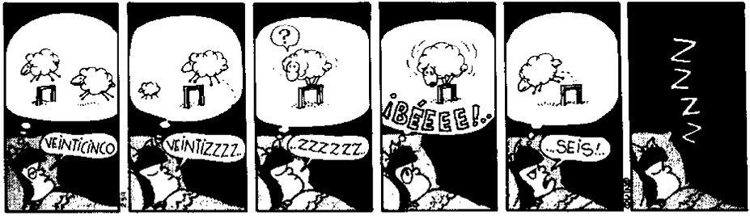

Texto 2:

La Falsa Apariencia
Un día, por encargo de su abuelita, Adela fue al bosque en busca de hongos para la comida. Encontró
unos muy bellos, grandes y de hermosos colores y llenó con ellos su cestillo.
-Mira abuelita -dijo al llegar a casa-, he traído los más hermosos... ¡mira qué bonito es su color
escarlata! Había otros más arrugados, pero los he dejado.
-Hija mía -repuso la anciana- esos arrugados son los que yo siempre he recogido. Te has dejado guiar
por las apariencias engañosas y has traído a casa hongos que contienen veneno. Si los comiéramos,
enfermaríamos; quizás algo peor...

¡AHORA A REALIZAR LAS ACTIVIDADES!

HOJA DE ACTIVIDADES GUÍA N°1
TALLER DE LENGUAJE - 7° BÁSICO

I.- Luego de haber leído la información sobre los ambientes naturales de Chile, realiza las siguientes actividades. PARA SU REVISIÓN SÓLO DEBES ENVIAR LAS HOJAS DE ACTIVIDADES (NO TODA LA GUÍA)

TEXTO 1
Responde marcando la alternativa que consideres correcta o desarrollando tu respuesta, según corresponda.
HABILIDAD: ANALIZAR (10 ptos)

1.- Según la imagen, Mafalda no puede  - dormir.  - contar ovejas.  - soñar.  - contar más de veintiséis. | 2.- Se puede concluir que Mafalda logra dormir cuando cuenta  - hasta veintiséis.  - hasta veinticinco.  - ovejas.  - almohadas.
3.- Según lo que se puede observar en el texto, la oveja del cuadro tres no salta porque  - tiene miedo de saltar.  - no quiere ayudar a Mafalda.  - no quiere juntarse con las demás.  - está esperando ser contada. | 4.- La razón por la cual aparecen ovejas es porque  I.- no saben cómo saltar.  II.- es un método utilizado para dormir.  III.- a Mafalda le gustan las ovejas.  - Solo I.  - Solo II.  - Solo III.  - I, II y III.

5.- Señala cuál es la relación existente entre las ovejas y el dormir.
___________________________________________________________________________________________________________________________________________________________________________________________________________________________________________________________________________________________________________________________________________________________________________________________________________
Texto 2:
Responde marcando la alternativa que consideres correcta o desarrollando tu respuesta, según corresponda.
HABILIDAD: ANALIZAR (10 ptos)

6.- Del texto se puede concluir que Adela  - su color favorito es el escarlata.  - se deja llevar por las apariencias.  - realiza mal sus encargos.  - la abuela le dio mal las instrucciones | 7.- Luego de leer el textose entiende que los hongos comestibles son los  - de piel rugosa.  - de color escarlata.  - pequeños y oscuros.  - desagradables al tacto.
8.- La frase “quizás algo peor…” hace referencia a  - enfermarse.  - morir.  - dormir.  - No poder comer más. | 9.- Podemos concluir que la enseñanza del texto es que  I.- las cosas bellas pueden contener cosas malas.  II.- no hay que dejarse llevar por las apariencias.  III.- las cosas bellas contienen cosas buenas.  - Solo I.  - Solo II.  - I y II.  - II y III.

10.- Señala cuáles son las palabras o frases que te llevan a la enseñanza correcta y explícalas brevemente.
____________________________________________________________________________________________________________________________________________________________________________________________________________________________________________________________________________________________________________________________


PARA LA REVISIÓN DE ESTA GUÍA:
ENVÍALAS FOTOS O ESCANEO DE TU CUADERNO A MI CORREO : jenniffer.garcia.teacher@gmail.com
En el asunto del correo: NOMBRE Y GUÍA 1 TALLER DE LENGUYAJE 7° BÁSICO
¡ANTE CUALQUIER DUDA, NO TEMAS ES ESCRIBIRME UN CORREO Y LO RESPONDERÉ A LA BREVEDAD!

